Percetris
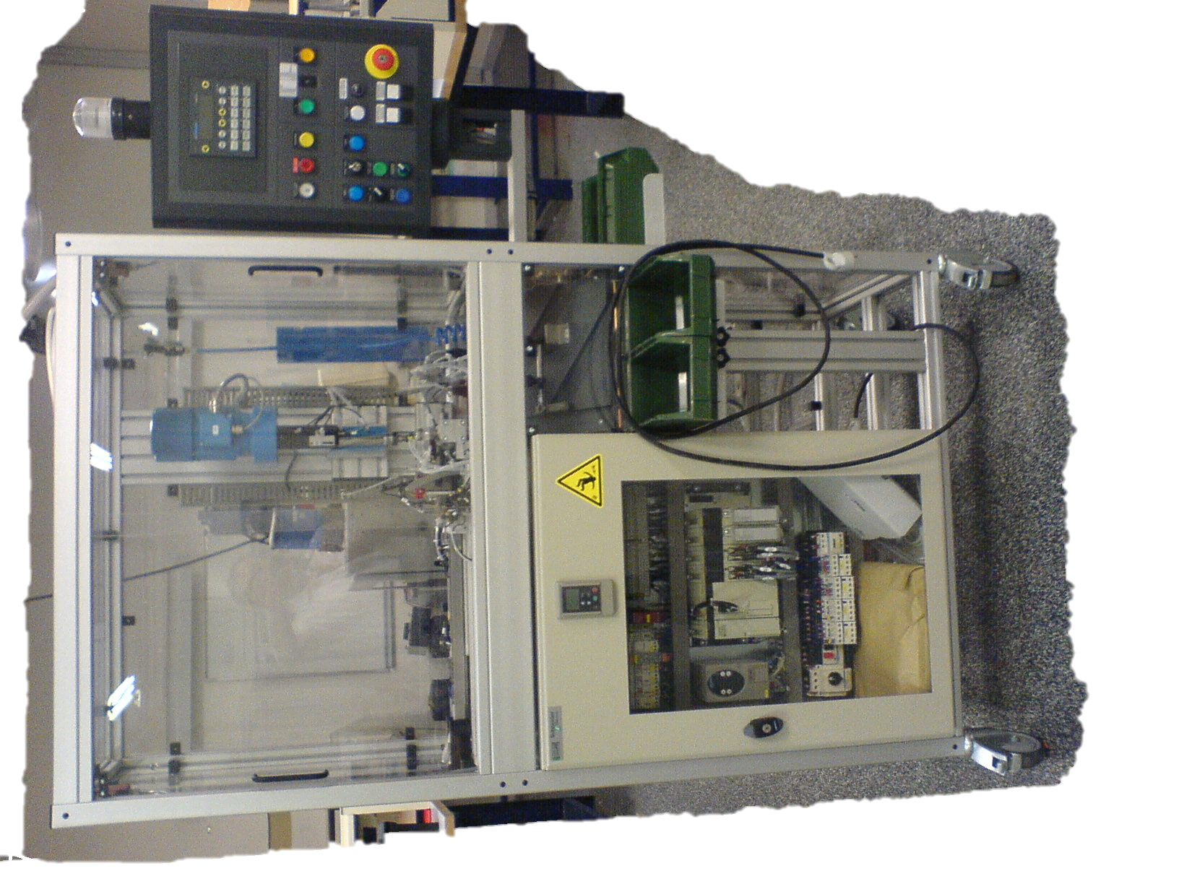

Fonction système
Ce système a pour but de contrôler, percer , trier des galets de roulement pour rideau automatique.
- Contrôle sur présence du trou d’axe et sur la profondeur de la gorge de roulement
- Trie sur la matière des galets , il y en a 3 différents :
              - Aluminium
              - Plastique
              - Fer

Mise sous tension
Branchement la prise P17, Vérification présence de l’air comprimé qui est de 4 ou 5 bars. Fermeture des portes, déverrouillage des arrêts d’urgence et fermeture du sectionneur principal, vérification enclenchement des disjoncteurs.
Appui sur « marche PC » le voyant vert s’enclenche
Appui sur « marche PO » le voyant blanc pneumatique s’enclenche puis le voyant vert s’allume (il faut attendre un peu).

Mode de marche du système
Il y a deux manières de piloter les différents modes de marche :
Pupitre opérateur :
Sélecteur face avant auto/manu et « étape par étape »
- Mode manuel : sélecteur sur « Manu » chaque mouvement peut être piloté par le choix de son repère sur la roue codeuse et par la sélection de A+/A-
- Mode Étape par Étape : sélecteur sur « Manu » et sélecteur sur E/E le cycle de fonctionnement se décompose en opérations élémentaires la suivante est enclenchée par appui sur le BP «+ »
- Mode auto : sélecteur sur « mode auto »
      - Départ cycle: appui sur “DCY”
Les galets sont amenés par le tapis jusqu’au poste de chargement.
Un premier vérin isole le premier galet présent, un deuxième vérin pousse le galet vers le poste de contrôle.

Dans le poste de contrôle deux détecteurs de proximité inductifs réglés à des hauteurs différentes, et un détecteur capacitif vont donner l’information sur la matière du galet
1 seul actif (ce sera le capacitif) le galet est en plastique ;
2 détecteurs actifs (capacitif et inductif proche) ce sera un galet en aluminium.
Les 3 détecteurs actifs le galet sera en Fer.
Un détecteur optique contrôle la présence du perçage ;
Un capteur à résistance linéaire va mesurer la profondeur de la gorge avec l’aide d’un vérin pneumatique.
Si la profondeur de la gorge n’est pas bonne, une trappe évacue le galet dans un bac à rebuts.

Le poste suivant effectue le serrage puis le perçage du galet qui à été contrôlé comme « non percé ». Une trappe évacue le galet vers le poste suivant.
Poste de tri : deux vérins vont imposer au galet un chemin en direction des boites correspondantes aux trois matières.
Pupitre Magélis :
mode de marche sélecteur Magelis sur « 1 »
Choix mode sur le pupitre opérateur, opérateur Magelis a l’aide de flèche directionnelle.
Avec le pupitre Magelis, on peut piloter les trois modes de marches précédents.
On peut aussi entrer différents paramètres :
- Date heure système, etc.
- Réinitialiser le système
- Profondeur de gorge
Materiel mis en oeuvre:
Moteur Perçage avec variateur de vitesse, Moteur de tapis (asynchrones)
Vérins pneumatiques
Capteurs de proximité inductifs, capacitif, photoélectriques, résistance linéaire (mesure de profondeur de gorge).
API : automate programmable industriel, relais de sécurité.
…..

